[存在多处图像重叠和冗余问题，宁夏医科大学Jianmin Sun的论文被撤稿](https://mp.weixin.qq.com/s?__biz=MzkwMjY4ODQ5Mw==&mid=2247496389&idx=4&sn=e96b60bd41f2970d79493104db09d777&chksm=c18322fec67ceab4d35677ab5b5afd9c9193e76be842aec1976b7c68fa8a6e063885e4fafcca&scene=126&sessionid=1742142163)

R2[Reviewer 2](javascript:void(0);)2025-03-03 08:15:17浙江



点击蓝字关注我们



**论文信息**

2024年9月3日，宁夏医科大学基础医学院的Jinhai Tian（第一作者） & Jianmin Sun（通讯作者 音译 孙建民）在Cancer Medicine（中科院二区 IF=2.9）期刊上在线发表题为"LncRNA CCAT2 promotes the proliferation and metastasis of colorectal cancer through activation of the ERK and Wnt signaling pathways by regulating GNB2 expression"(LncRNA CCAT2通过调控GNB2的表达激活ERK和Wnt信号通路，从而促进结直肠癌的增殖和转移)论文。

本研究得到了宁夏回族自治区重点研发计划项目（编号：2021BEG03089）、宁夏回族自治区自然科学基金（编号：2021AAC03380）以及宁夏医科大学科研项目（编号：XM2018099）的支持。

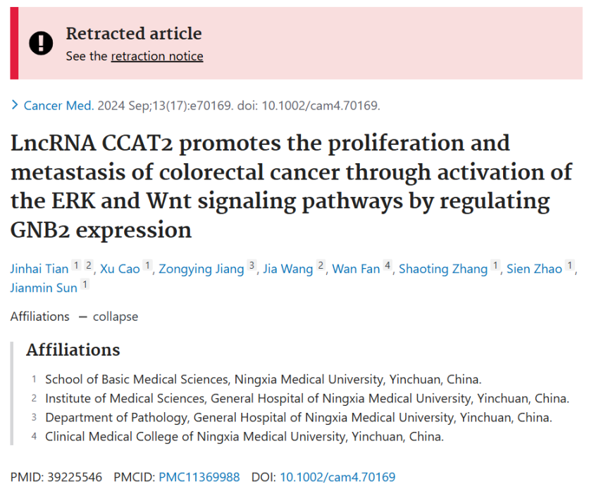





**质疑信息**

* **图2和图7存在数个重复面板。**

Figure 2 and Figure 7: There are multiple overlapping areas.

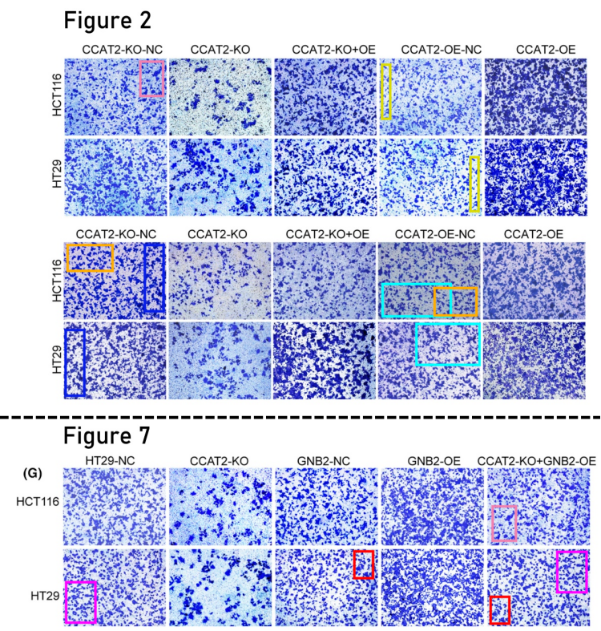

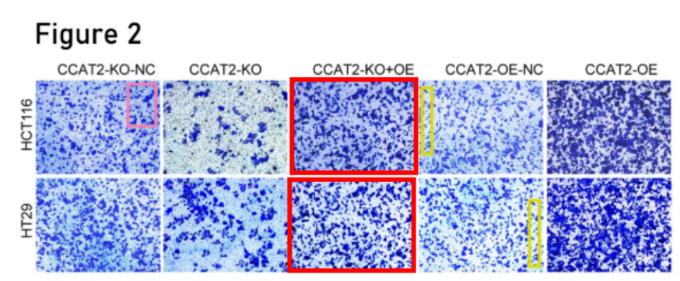



**撤稿原因**

**本文已于2025年2月7日被撤回：**上述文章于2024年9月3日在线发表于Wiley Online Library（http://onlinelibrary.wiley.com/），经作者、期刊主编Stephen Tait以及John Wiley & Sons Ltd.三方协商同意后，已被撤回。作者向期刊报告称，有第三方发现该文章中的图2和图7内部及之间存在多处图像重叠。作者还表示，在审阅已发表文章后，他们发现了与图像重叠和冗余相关的多个问题。各方均同意，重叠和重复的图像构成文章中的重大错误，必须撤回该文章。



**参考信息**

https://pubpeer.com/publications/84132941C5FDA610D9E11521A9C0E8

https://pubmed.ncbi.nlm.nih.gov/39225546/

https://onlinelibrary.wiley.com/doi/10.1002/cam4.70616